《第三节 热机效率》教案
教学目标
1．知道热机效率的含义。
2．了解热机能量的损失以及提高热机效率的途径。列举热机对环境污染的方方面面。
3．通过讲解汽车内燃机的能量流向图了解燃料燃烧时能量的主要流向；通过了解一些热机的效率进一步感悟热机效率的概念。
4．通过了解热机给生态环境带来的污染，增强环保意识；培养形成正确的科学观。
教学重点
热机的效率及影响热机效率大小的主要因素，提高热机效率的方法和意义。
教学难点
提高热机效率的途径。
课时安排
1课时
课前准备
课件
教学过程
一、导入新课
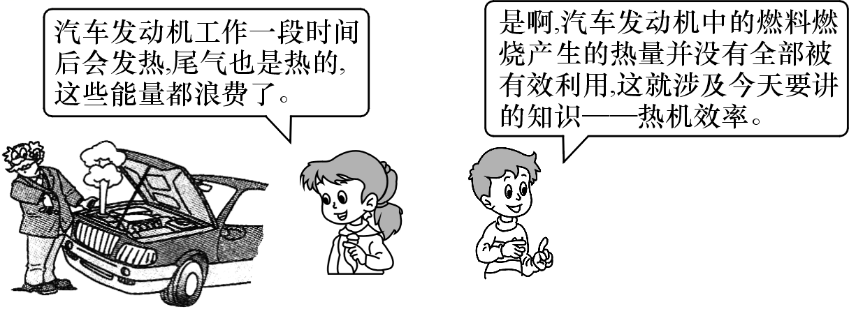
这节课，我们就一起来学习探究《第三节 热机效率》。（板书设计）
二、自学互研
（一）热机效率
自主阅读教材P_{29～30}的内容，独立思考并完成：
1．上一节课我们学习了热机，我们知道热机也是利用燃料燃烧时产生的内能来做功的，那么热机燃烧汽油或柴油时释放的能量是否被充分利用来做功了呢？
答：不能，有损耗。
2．如图所示是内燃机的能量流向图，则热机工作过程中，存在哪些方面能量的损失？
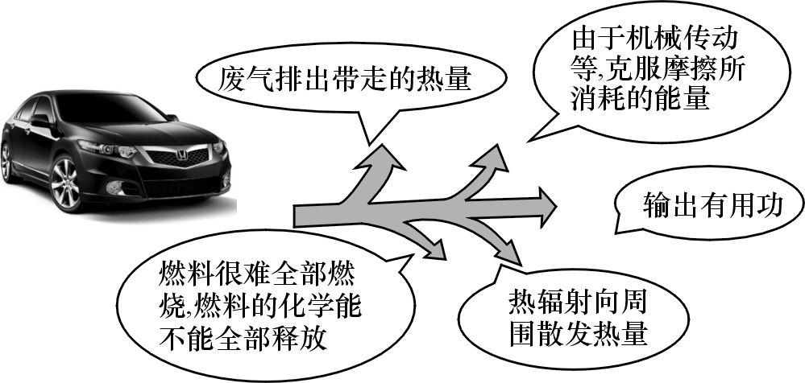
答：图中除了“输出有用功”，其他能量的流向均为损失的能量。
3．认识热机效率
热机效率 | 热机所做有用功与燃料完全燃烧放出的热量之比，叫做热机的效率
公式 | η＝×100%
物理意义 | 反映热机对能量利用率的高低
（二）改变世界的热机与地球就在我们手中
自主阅读教材P_{30～31}的内容，独立思考并完成：
4．以热机为动力的各种交通工具把整个世界连在一起，热机从根本上改变了世界。极大提高了生产力，使人类文明得到前所未有的进步，但在利用热机时，也会给环境造成一定的影响，结合所学的知识，谈谈热机利用时对环境有哪些危害？如何保护环境？
答：热机对环境的危害：①废气污染(CO、SO₂、氮的氧化物)；②噪声污染。
保护环境，减小污染的措施：
A．改进燃烧设备，采取集中供热，加装消烟除尘装置。
B．提高内能的综合利用率。
把直接烧煤、燃油改为烧其工业副产品，把内能的一次利用变为多次利用(如用余热供暖等)。
C．充分开发、利用污染小或无污染的能源(如太阳能等)。
三、合作探究
1．对学
分享独学1～4题：(1)对子之间检查独学成果，用红笔互相给出评定等级。(2)对子之间针对独学的内容相互解疑，并标注出对子之间不能解疑的内容。
2．群学
小组研讨：(1)小组长先统计本组经对学后仍然存在的疑难问题，并解疑。(2)针对将要展示的方案内容进行小组内的交流讨论，共同解决组内疑难。
四、交流展示
问题 热机的效率是热机性能的重要指标。热机的效率高，在做功同样多的情况下，就消耗更少的燃料，从而节约能源，减少污染。在设计和制造热机时，我们要不断改进和创新，减少各种能量损失，提高效率。那么如何才能提高热机的效率？说说你的办法和措施。
答：提高热机效率的途径：
(1)尽量减小各种热量损失；
(2)保持良好的润滑，尽量减小摩擦；
(3)尽可能使燃料充分燃烧等。
五、板书设计
第三节 热机效率
1.热机效率
2.改变世界的热机与地球就在我们手中
六、教后反思

